Документ

Задание №19

План осуществления образовательной деятельности

Дата 30.04.2020г.

День недели: Четверг

Воспитатель: Соколова Ольга Васильевна

|  |  |
| --- | --- |
| ***Тема недели в группе*** | «Весна, весна на улице, весенние деньки» |
| ***Развернутое содержание работы*** |  |
|  | Формировать у детей обобщенные и систематизированные  представления о временах года, их последовательности и частях суток. Расширять знания о характерных признаках весны; о прилете птиц; о связи между явлениями живой и неживой природы и сезонными видами труда; о весенних изменениях в природе (тает снег, разливаются реки, прилетают птицы, травка и цветы быстрее появляются на солнечной стороне, чем в тени), что человек – часть природы. Устанавливать связь между состоянием растения и условиями окружающей среды.  Развивать экологическое мышление в процессе опытнической и исследовательской деятельности детей. |

|  |  |  |
| --- | --- | --- |
| № | Непосредственно организованная образовательная деятельность | Задания для проведения с ребенком |
| 1 | **Познавательное развитие**  **ФЭМП+ Аппликация *«Различение предметов по форме. Аппликация по замыслу»)* уточнить представление о геометрических фигурах: треугольнике, квадрате, прямоугольнике, круге, овале – и их основных признаках; упражнять в анализе различных свойств фигур: равенство и неравенство сторон, соотношение углов и вершин; развивать как наглядно-образное, так и абстрактное мышление; учить задумывать содержание аппликации, использовать разнообразные приемы вырезывания; закреплять умение красиво располагать изображение на листе; развивать чувство композиции, творческую активность.** | **Организационный момент.**  Предложите ребенку отгадать загадку:  Деревянного мальчишку,  Шалуна и хвастунишку,  Знают все без исключений.  Он любитель приключений.  Легкомысленным бывает,  Но в беде не унывает.  И синьора Карабаса  Обхитрить сумел не раз он.  Артемон, Пьеро, Мальвина  Неразлучны с… *(Буратино)*.  **2. Игры на закрепление знаний о форме.**  ***«Загадки Буратино».***  Прикрепите круг, квадрат и треугольник и предложите ответить на вопросы Буратино: Что можно нарисовать из круга? *(Яблоко, арбуз, мяч и т. д.)* Что можно нарисовать из квадрата? *(Портфель, ящик, печенье.)* Что можно нарисовать из треугольника? *(Елочку, парусную лодку и т. д.)*  – Используя линейку-трафарет, нарисуйте справа столько же квадратов, сколько нарисовано кругов.  hello_html_3c74ff09.png  ***«Найди поросенка».***  Два веселых поросенка  Братца потеряли.  Каждый куст, каждый пень  Вместе обыскали.  – Нарисуйте третьего поросенка, используя разные геометрические фигуры. Какие фигуры вы будете использовать?  hello_html_m4748960e.png  – В каждой строке нарисуйте на месте точек недостающие фигуры, соблюдая закономерность их расположения.  hello_html_mf4f2df5.png  – Круг положите справа от квадрата, но слева от треугольника. Проверьте себя по образцу.  hello_html_m3479c828.png  **3. Аппликация по замыслу.**  – Сейчас вы можете вырезать и наклеить то, что вы хотите, использовать в аппликации детали любой формы. Выберите бумагу нужного цвета. Помните: прежде чем наклеивать, надо подумать, как лучше расположить изображение на листе бумаги.  *Ребенок самостоятельно выполняют аппликацию.*  *Примерные работы геометрической аппликации*  https://avatars.mds.yandex.net/get-pdb/2196159/6664a27c-b61a-43af-b72a-1bf1f13fba7e/s1200?webp=false  https://avatars.mds.yandex.net/get-pdb/1495767/24ec062d-08d5-4ba9-9df4-fa4a08fb1477/s1200?webp=false https://avatars.mds.yandex.net/get-pdb/70729/9ce12f20-1c19-41e3-b879-12911be18839/s1200?webp=false |

Дополнительные задания по математике

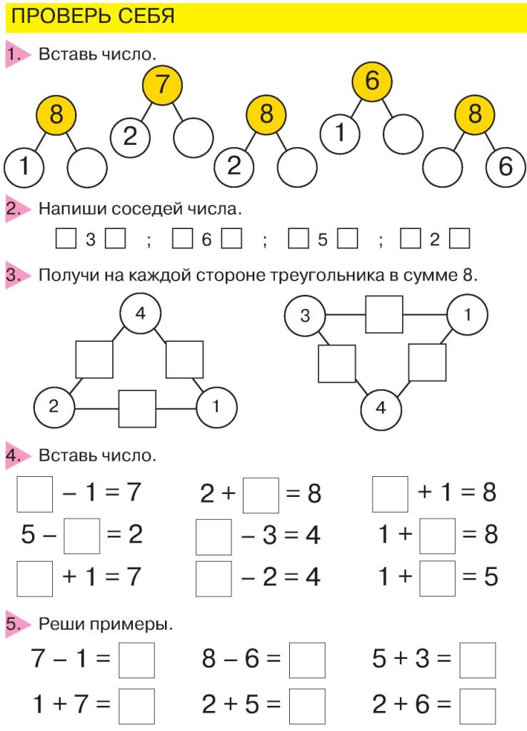**я детей по матема**

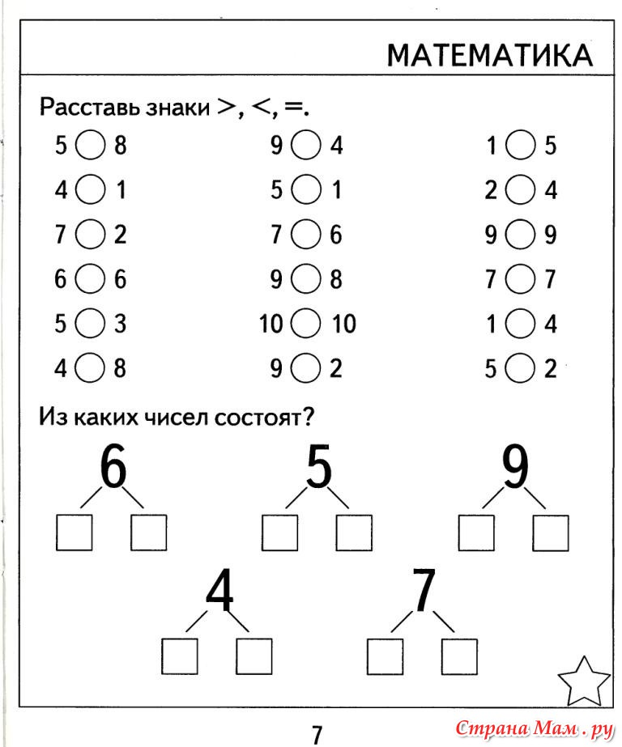

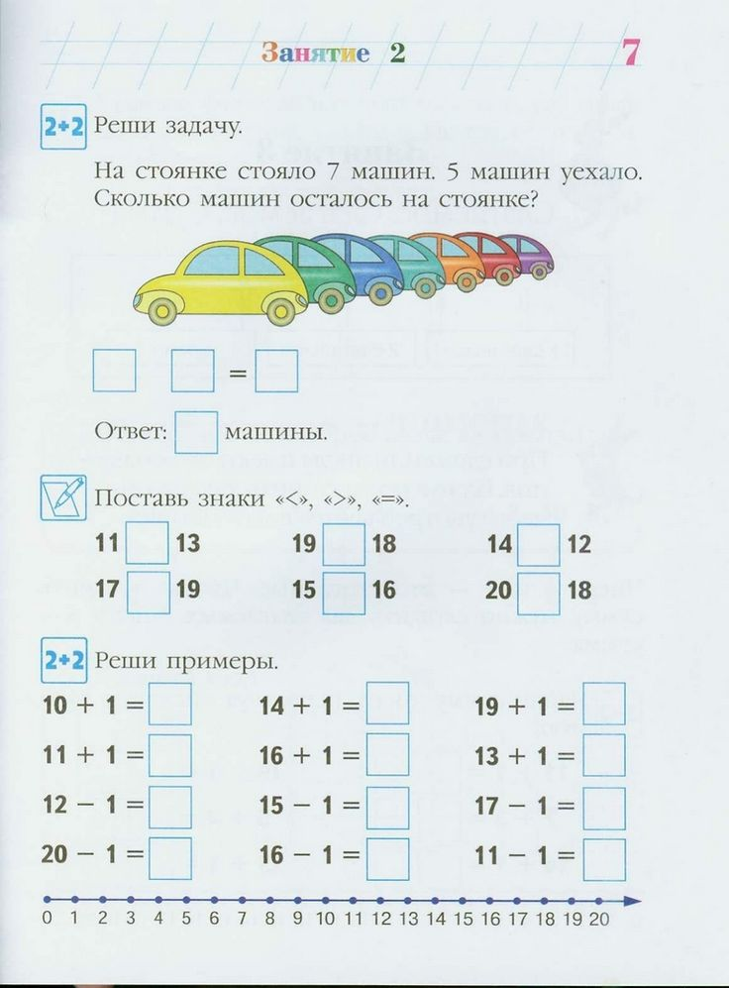 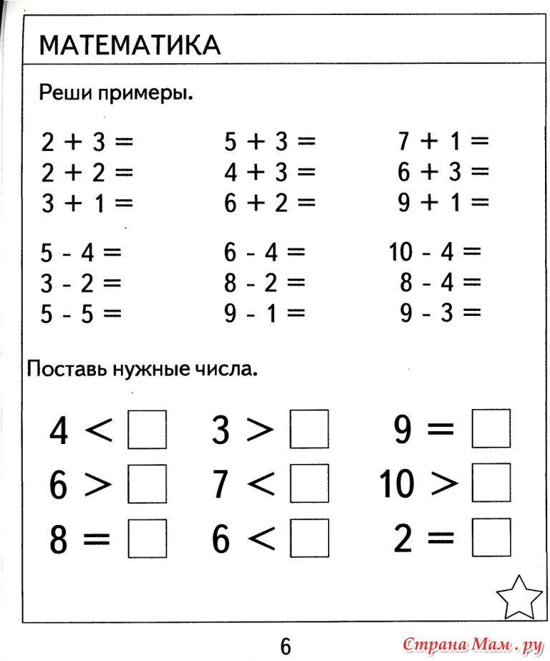

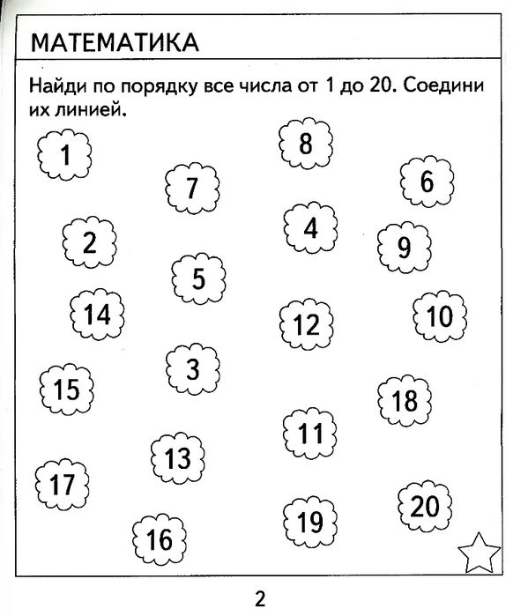

# Это интересно!!! Проведите с детьми опыты

|  |
| --- |
| *Дидактическая игра по познавательному развитию (подготовительная к школе групп)*  **«Опыт с водой и яйцом»**  Цель: познакомить детей с физическими свойствами веществ, развивать интеллектуальные способности детей, учить делать выводы и умозаключения.  Материалы: 2 стакана с водой, ложка, соль и яйца.  Ход: один стакан наполнить водой и опустить туда яйцо. Оно утонет  В другой стакан наполовину налить воды и положить туда 4 ложки соли, размешать ее до полного растворения. Опустить туда яйцо – яйцо будет плавать на поверхности. Предложить детям сделать вывод. |
| *Дидактическая игра по познавательному развитию (подготовительная к школе группа)*  **«Опыт: соль и перец»**  Цель: познакомить с понятие «статическое электричество», доказать, что это не волшебство, а закон физики.  Материал: соль, перец, ложка.  Ход: смешайте немного соли и перца. Предложить ребенку отделить ложкой соль от перца. Конечно, эти попытки никакого результата не принесут. Секрет вот в чем: нужно потереть ложку о ткань из искусственной шерсти или волокна, а затем подержать ее над смесью. За счет статического электричества на ложке перец, как очень легкий, поднимется, и таким образом отделится от соли.  Тем самым просто и эффективно демонстрируется опыт со статическим электричеством. Для детей – это просто волшебство! |
| *Дидактическая игра по познавательному развитию (подготовительная к школе группа)*  **«Опыт: невидимые чернила»**  Цель: познакомить детей со свойствами разных веществ, показать, что писать можно с помощью этих веществ, но они станут невидимыми при высыхании, а при нагревании проявятся.  Материалы: картофель, молоко, лимон.  Ход: один из самых простых невидимых чернил – картофельный сок. Для приготовления необходимо срезать верхушки с обеих сторон большой картофелины, поставить ее на стол и сделать в ней ямку. В образовавшееся отверстие выжмите сок из отдельных частей картофелины. Писать можно спичкой, макая ее внутрь «чернильницы». Письмо станет невидимым, как только высохнут чернила. А чтобы прочесть послание, нужно подержать его у огня. Для этого занятия также подойдут лимон или молоко, кока-кола. |
| *Дидактическая игра по познавательному развитию (подготовительная к школе группа)*  **«Опыт: лед и соль»**  Цель: развивать внимание, наблюдательность, интеллектуальные способности у детей.  Материалы: 5 мисок, кубики льда, рис, тертый сыр, соль, перец, укроп.  Ход: Для эксперимента нам понадобится лед (в кубиках) и 5 небольших мисочек. Пусть ребенок положит по одному кусочку льда в каждую мисочку и посыплет каждый кубик:   1. рисом 2. сыром 3. солью 4. перцем 5. укропом   Главное посыпать один из кубиков солью Пусть дети наблюдают , как влияют сыр, рис, перец, соль и укроп на лед. Какой из кубиков тает быстрее других? Это будет первое научное открытие в вашей лаборатории. |
| *Дидактическая игра по познавательному развитию (подготовительная к школе группа)*  **«Опыт: выращивание овощей»**  Цель: развивать у ребенка любознательность и наблюдательность, знакомить с миром природы и его законами.  Материалы: блюдца с водой, морковь, свекла.  Ход: срежьте верхнюю часть моркови и свеклы и поместите в мелкие блюдца с водой. Если блюдце поставить на хорошо освещенное место, через несколько дней появляется зеленые побеги. |
| *Дидактическая игра по познавательному развитию (подготовительная к школе группа)*  **«Опыт: картофельный человечек»**  Цель: развивать у ребенка любознательность и наблюдательность, знакомить с миром природы и его законами.  Материалы: картофель, ватный комочек, семена травы или крессалата, горчицы  Ход: выберите большую неиспорченную картошку и вырежьте немного мякоти с одного конца. Затем срежьте основание с другого конца, чтобы она могла ровно стоять. Затем смочить ватный комочек водой и поместить его в вырезанное в картофелине отверстие. Посыпать туда немного семян травы, горчицы или салата. Поставить картофелину в блюдце с водой. Убедитесь, что ватный комочек хорошо пропитан влагой. Через несколько дней у картофелины появятся зеленые «волосики». Ребенок может сделать на ней глазки из кнопок или пуговиц, чтобы получилась рожица.  Наблюдаем за проращиванием семян. |
| *Дидактическая игра по познавательному развитию (подготовительная к школе группа)*  **«Опыт: как работает желудок»**  Цель: показать способность желудка растворять и впитывать различные вещества  Материалы: банка с водой, соль, сахар, хлеб, бумажные салфетки.  Ход: предлагаем детям представить, что банка – это наш желудок, вода – желудочный сок. Опустим в емкость последовательно ложку соли, замет – сахара (они растворились), кусочек хлеба (он размяк)  А что значит слово «впитывать»? Положим на блюдце бумажную салфетку и нальем сверху немного воды. Что произошло? Жидкость впиталась. Вот так и стенки желудка растворяют и впитывают пищу. |
| *Дидактическая игра по познавательному развитию (подготовительная к школе группа)*  **«Опыт: много ли в легких воздуха?»**  Цель: показать необходимость выполнения упражнений, увеличивающих объем легких.  Материалы: теннисные шарики или любые легкие пластмассовые формочки на блюдцах.  Ход: Детям по очереди предлагается подуть на шарики так, чтобы они укатились с блюдца на расстояние 1.5. – 2 м. У более тренированных детей результат будет более впечатляющим. |
| *Дидактическая игра по познавательному развитию (подготовительная к школе группа)*  **«Опыт: в каком виде едим?»**  Цель: знать, в каком виде употребляются в пищу конкретные овощи и фрукты.  Материалы: картинки с овощами, фруктами.  Ход: воспитатель:  - Дети, сегодня мы поиграем в интересную игру. Вы называете, в каком виде мы едим разные овощи и фрукты (вареными, сырыми, жареными, печеными) Сначала нужно называть хорошо знакомые овощи и фрукты. Если дети затрудняются назвать, в каком виде употребляются овощи и фрукты, из которых готовится несколько блюд, воспитатель рассказывает, каким образом приготовлено блюдо. Например, картошка на сковороде (жареная) и т.д. |